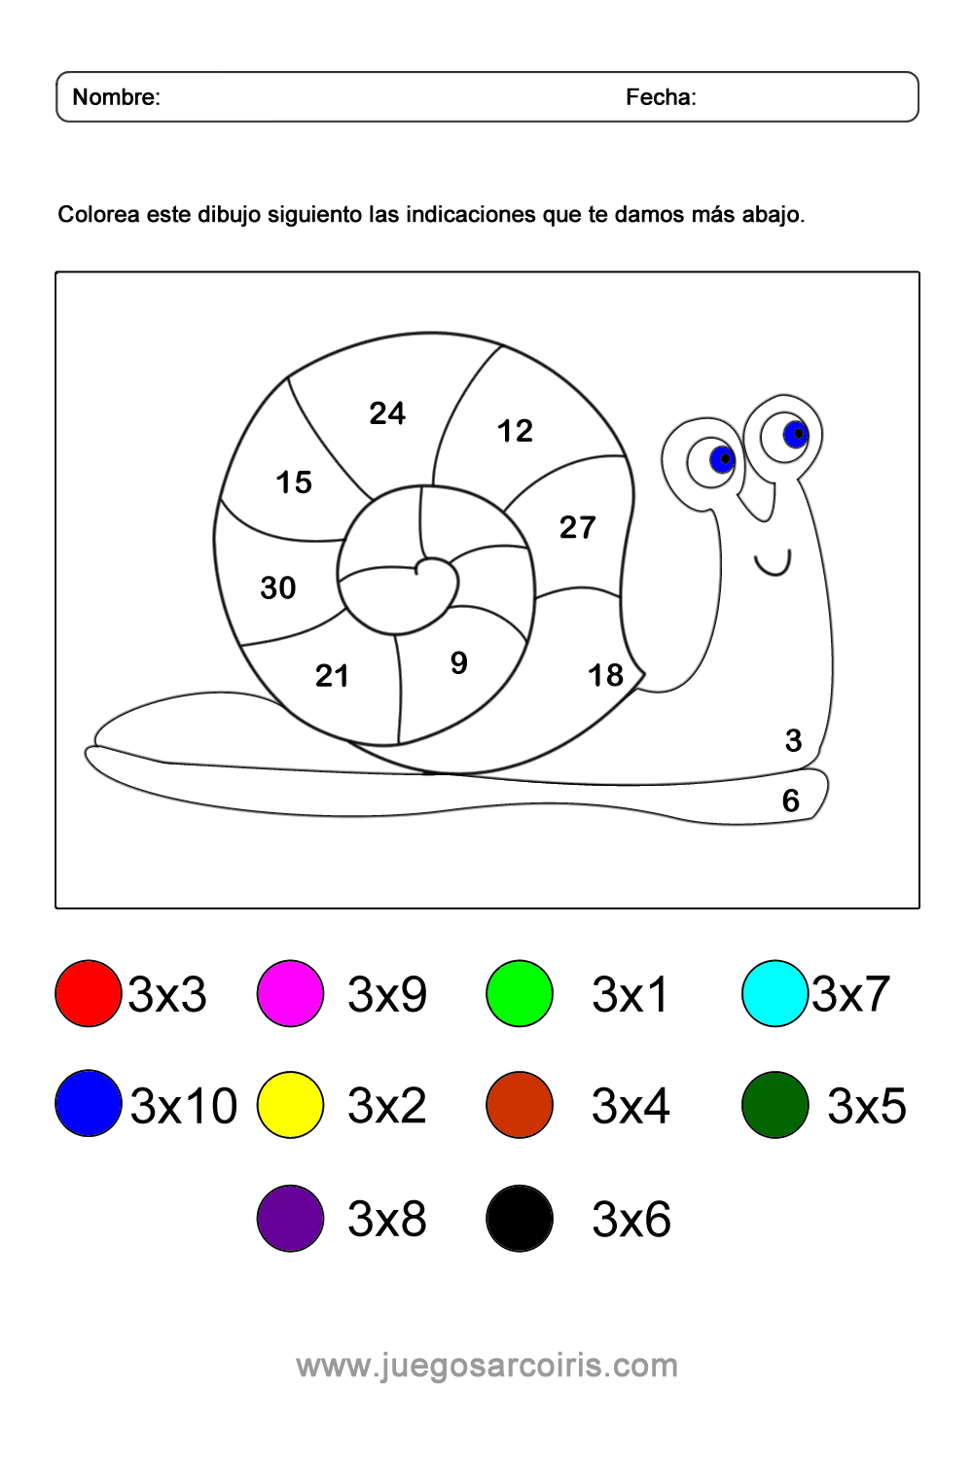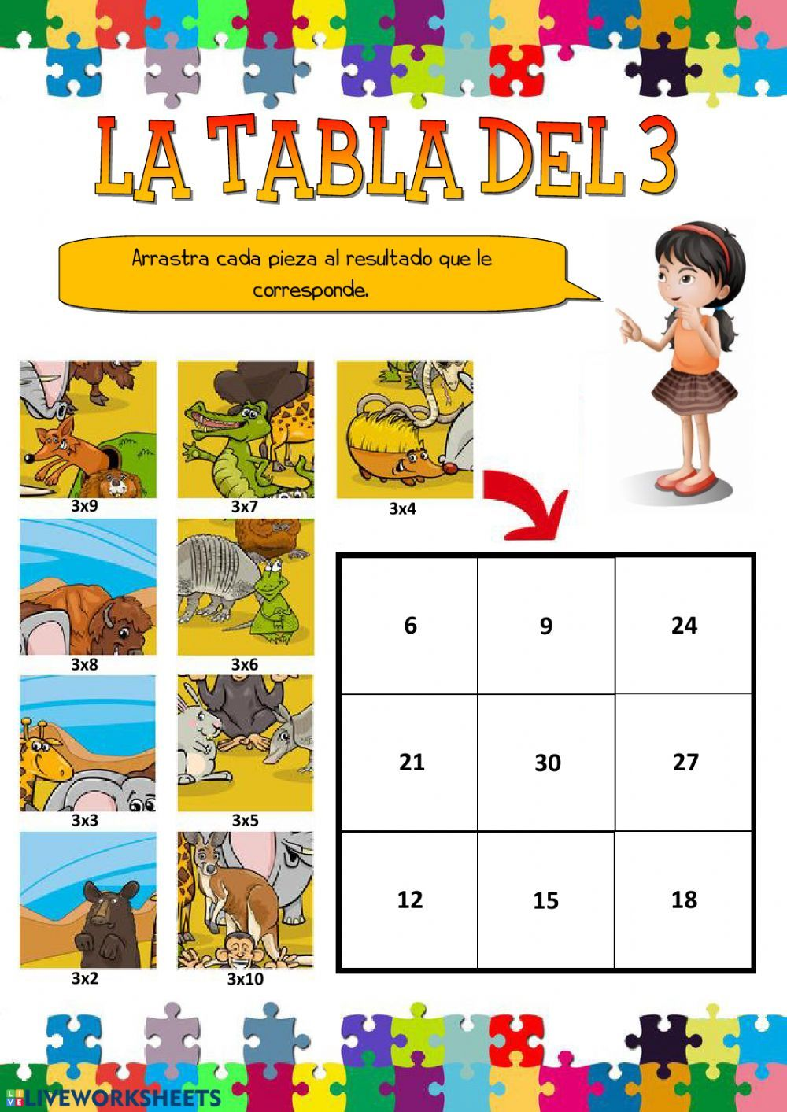
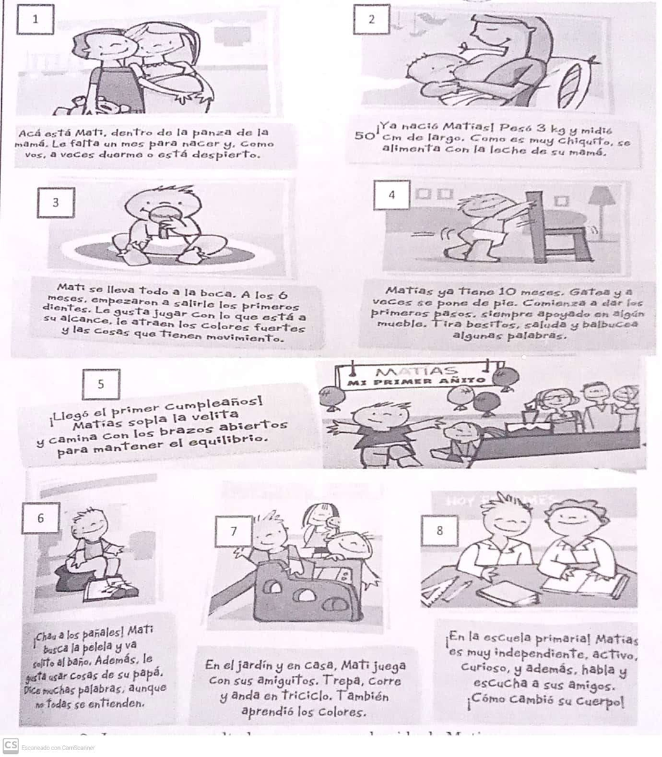
A LO LARGO DE NUESTRA VIDA, NUESTRO CUERPO DESARROLLA CAMBIOS. ESTOS CAMBIOS SE LOS CONOCE CON EL NOMBRE DE “ETAPAS DE LA VIDA”. ES DECIR, LAS ETAPAS POR LAS QUE LAS PERSONAS ATRAVIESAN A LO LARGO DE SU VIDA:
- FASE PRENATAL O EMBARAZO
- INFANCIA
- NIÑEZ
- ADOLESCENCIA O PUBERTAD
- JUVENTUD
- ADULTEZ
- ANCIANIDAD O VEJEZ
LA ETAPA DE CRECIMIENTO EN QUE SE ENCUENTRAN USTEDES SE LLAMA: INFANCIA.
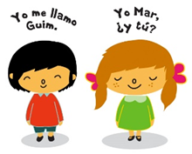
Cada persona tiene características propias que la hacen única, como:
EL NOMBRE
LA EDAD
UNA FAMILIA
LOS GUSTOS
Cuando somos recién nacidos nos alimentamos con leche, necesitamos que nos carguen y limpien. Luego, nos salen los primeros dientes, empezamos a comer otros alimentos y aprendemos a caminar. Después de unos años, podemos hacer de todo y hablar claro.
Siempre recuerda que eres una persona única, especial y muy valiosa. Siempre debes respetarte a ti mismo y ser respetado por los demás. Valora día a día todos los cambios físicos y emocionales que vayas experimentando.

Hoy tengo ______________________ años
Estoy en la etapa de ______________________
Los cambios desde que nací fueron: _____________________________________________
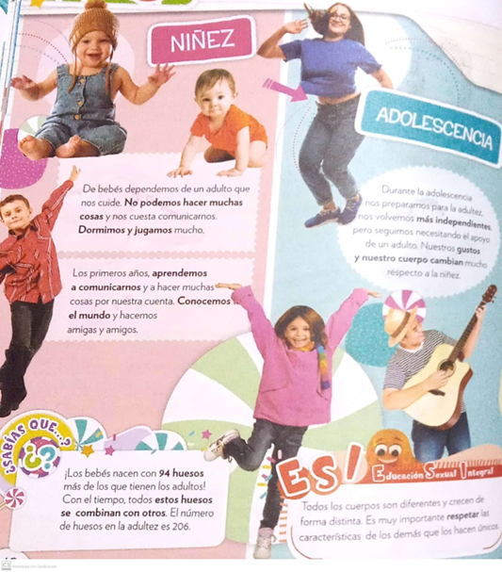
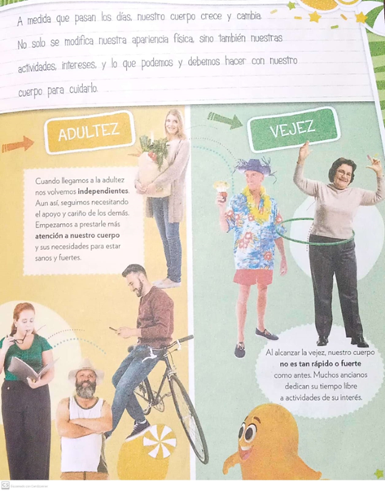
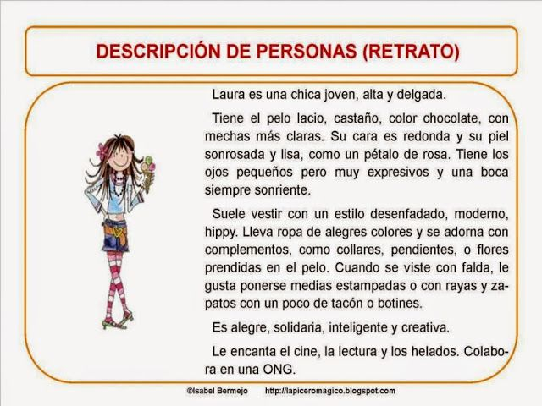
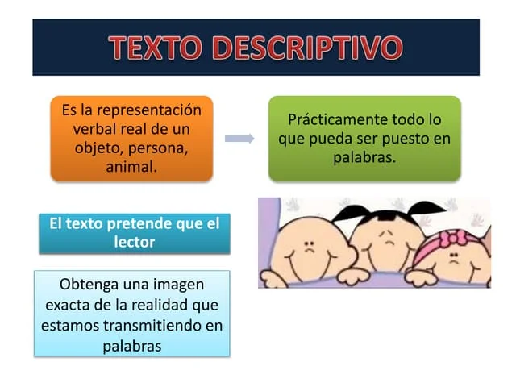
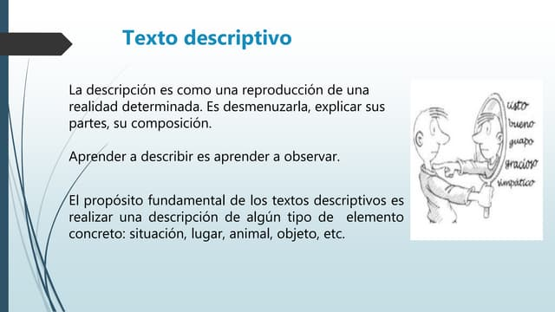
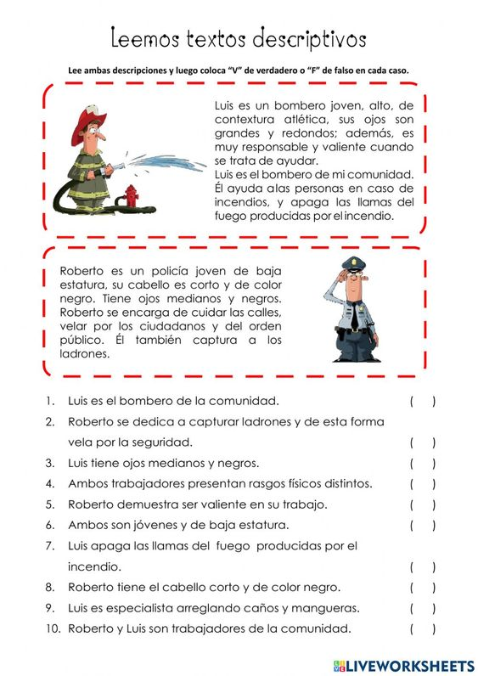
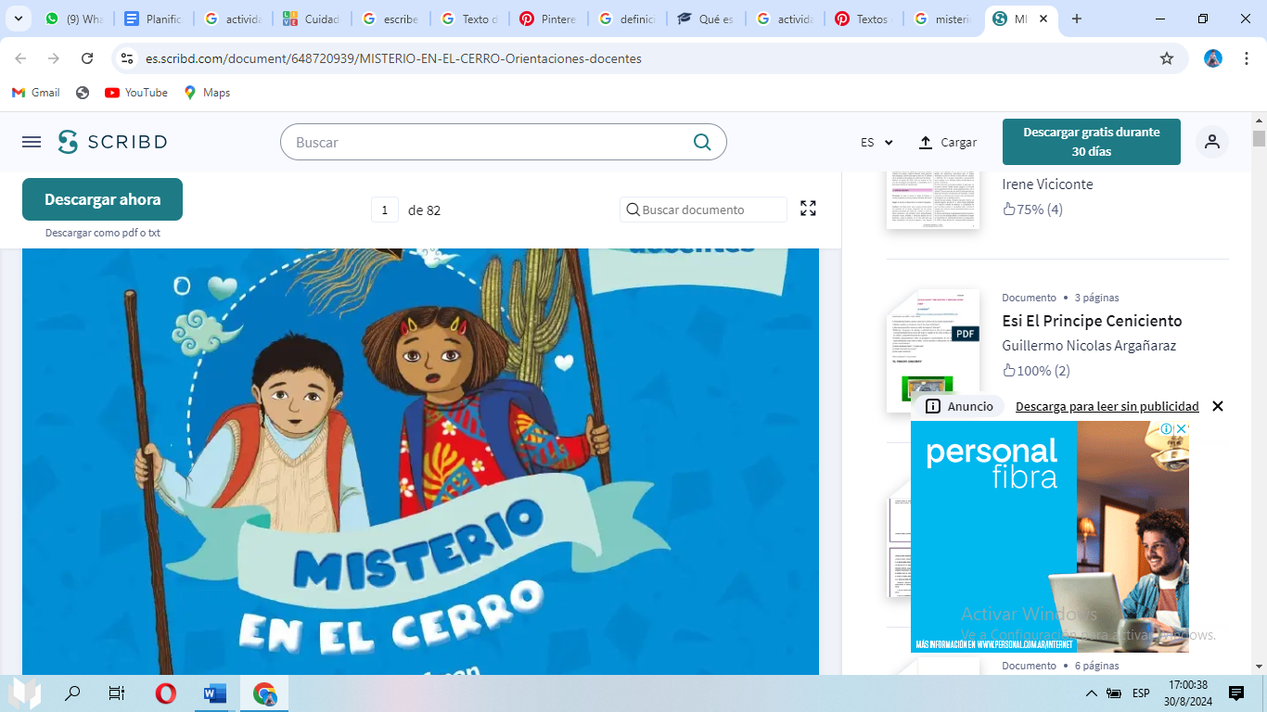
SE LLAMA ………………………
SU CABELLO ES……………………… Y USA MUCHAS ……………….
ES UNA NIÑA MUY ………………………. USA UN SUETER DE COLOR……………………. Y VIVE EN UN PUEBLO MUY ……………. QUE SE LLAMA ……………………………
SE LLAMA……………………….
SU CABELLO ES …………………. Y TIENE UNA ………………….
USA UN CHALECO DE COLOR………………… Y …………………. DE COLOR CELESTE VIVE EN ………………. LEJOS DE LA PLAZA.

700 | 701 | 702 | 703 | 704 | 705 | 706 | 707 | 708 | 709
710 | 711 | 712 | 713 | 714 | 715 | 716 | 717 | 718 | 719
720 | 721 | 722 | 723 | 724 | 725 | 726 | 727 | 728 | 729
730 | 731 | 732 | 733 | 734 | 735 | 736 | 737 | 738 | 739
740 | 741 | 742 | 743 | 744 | 745 | 746 | 747 | 748 | 749
750 | 751 | 752 | 753 | 754 | 755 | 756 | 757 | 758 | 759
760 | 761 | 762 | 763 | 764 | 765 | 766 | 767 | 768 | 769
770 | 771 | 772 | 773 | 774 | 775 | 776 | 777 | 778 | 779
780 | 781 | 782 | 783 | 784 | 785 | 786 | 787 | 788 | 789
790 | 791 | 792 | 793 | 794 | 795 | 796 | 797 | 798 | 799
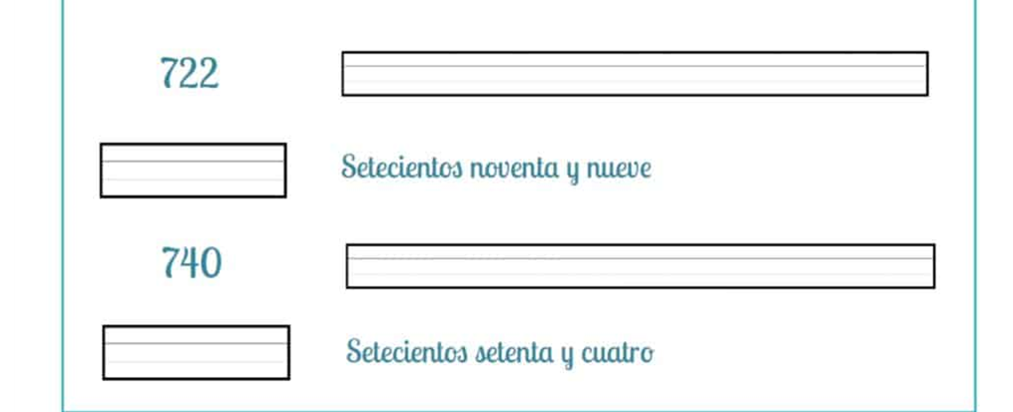
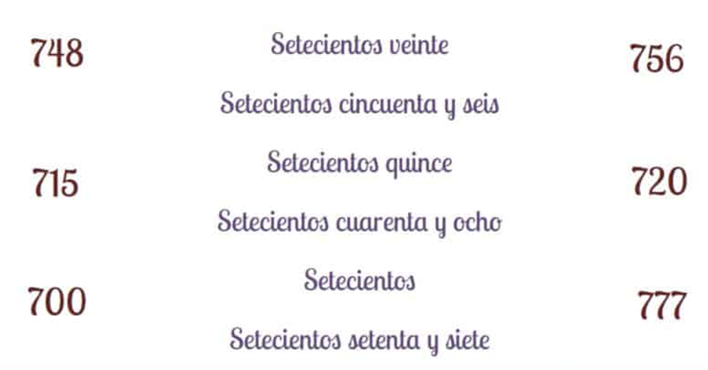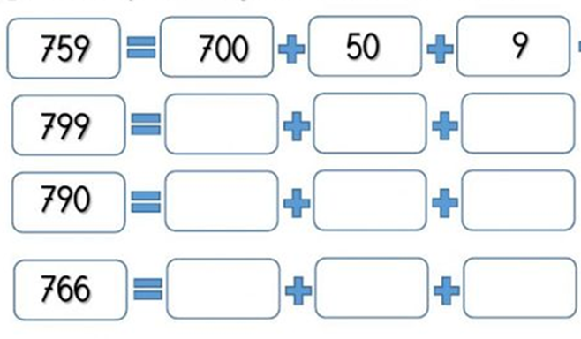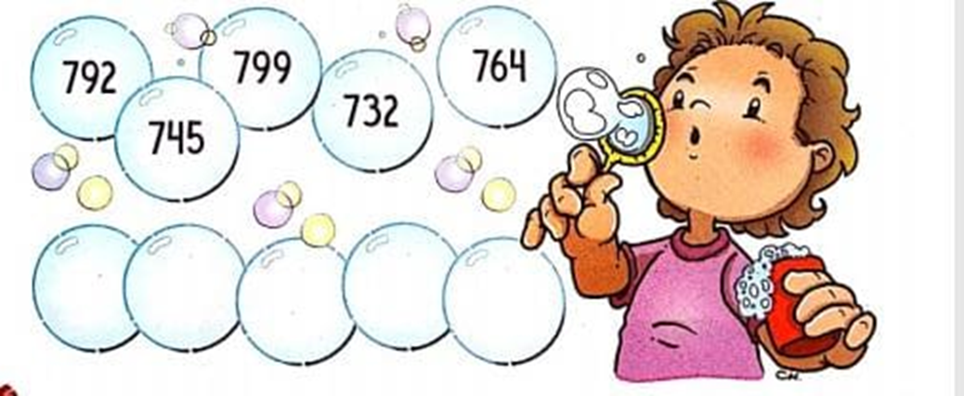
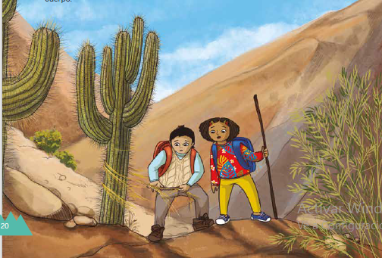
La Palca es……………………………………………………..
…………………………………………………………………….
……………………………………………………………………….
………………………………………………………………………
……………………………………………………………………..
……………………………………………………………………….

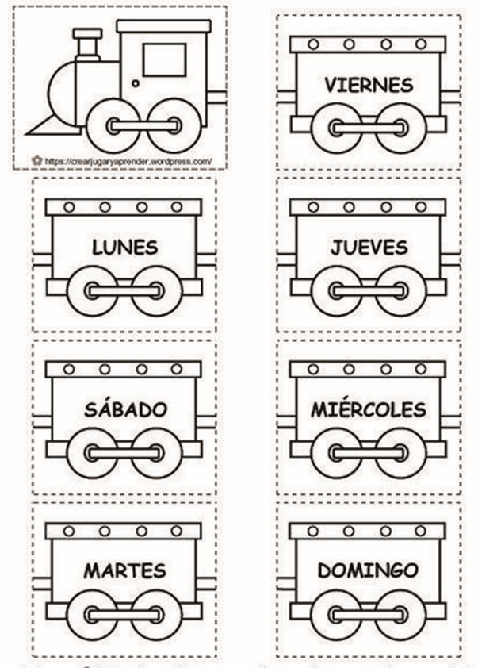
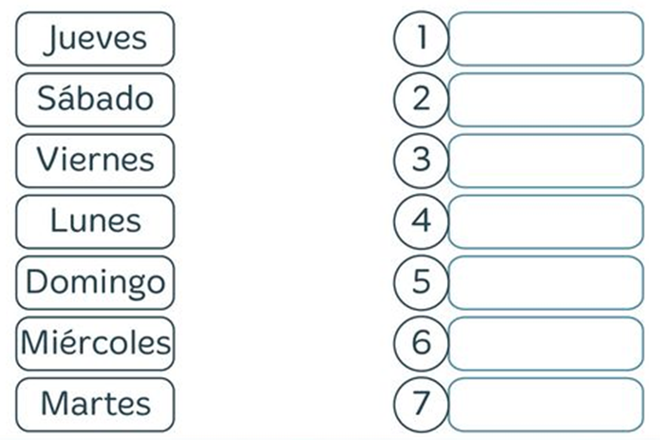
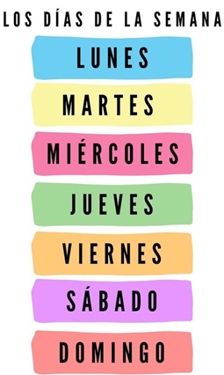
RECUERDA:



Fin de semana
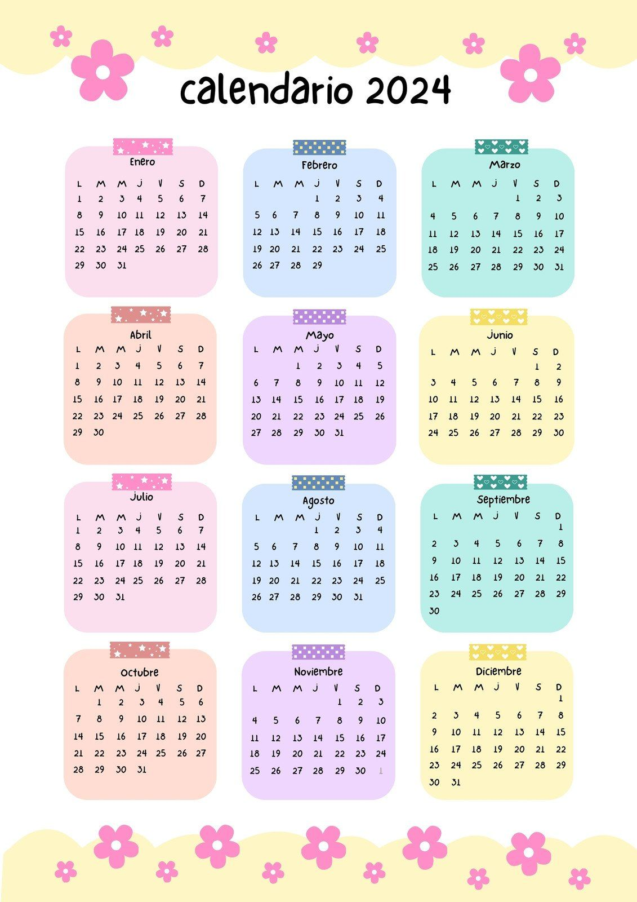
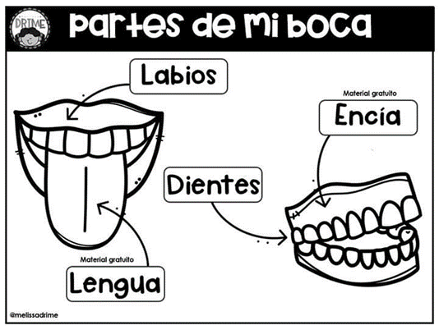
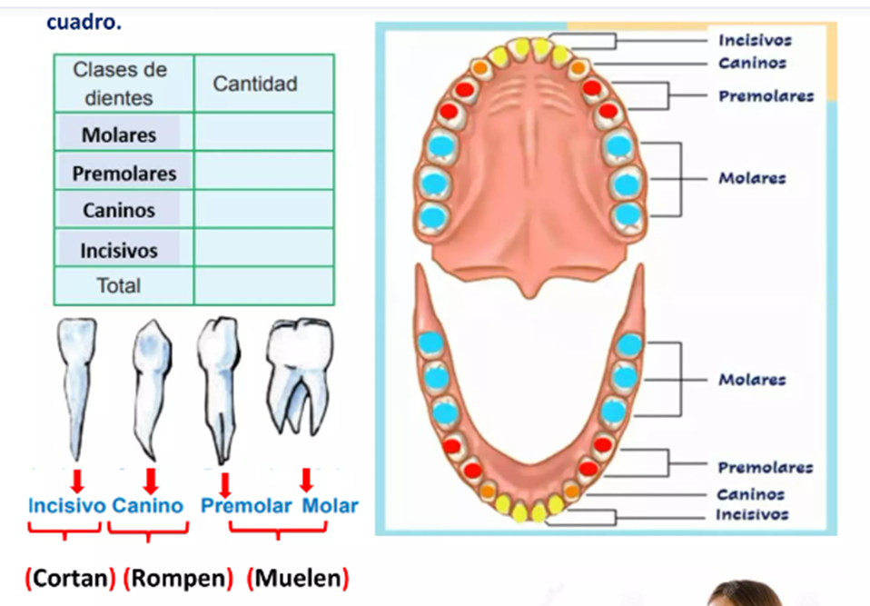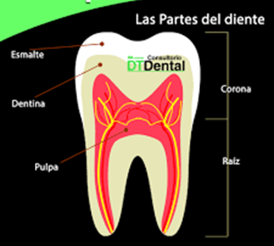
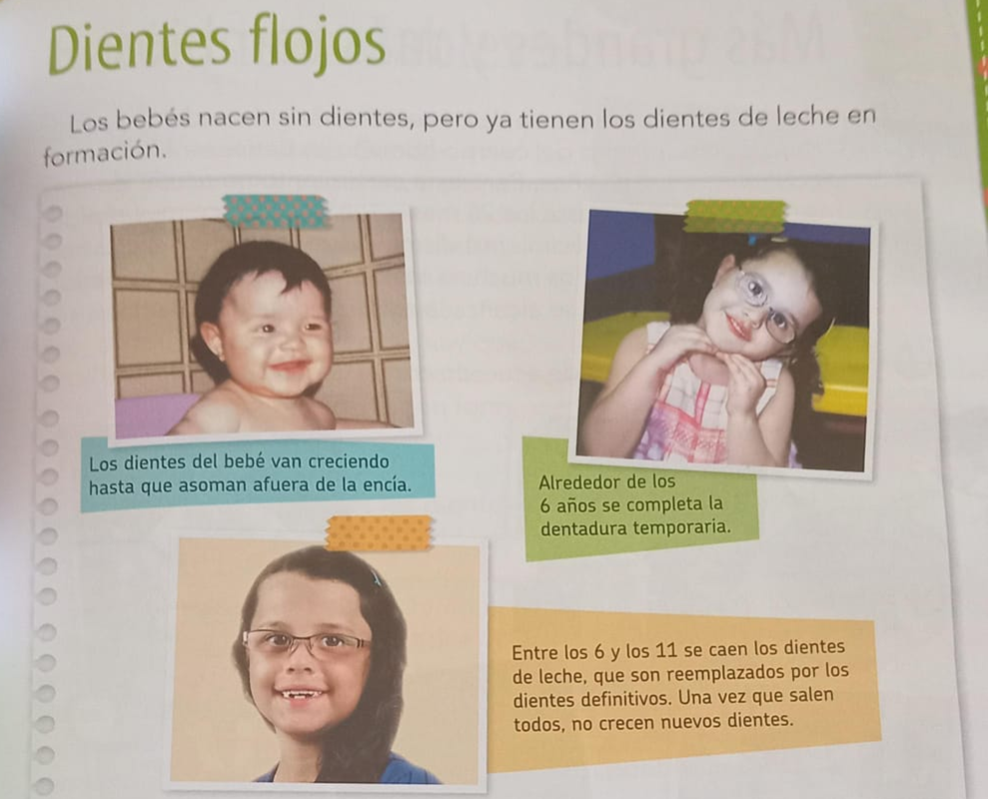
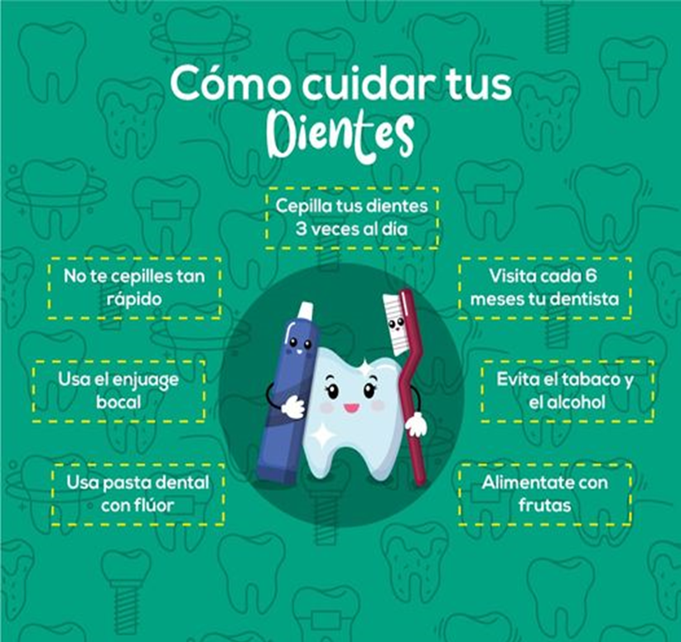
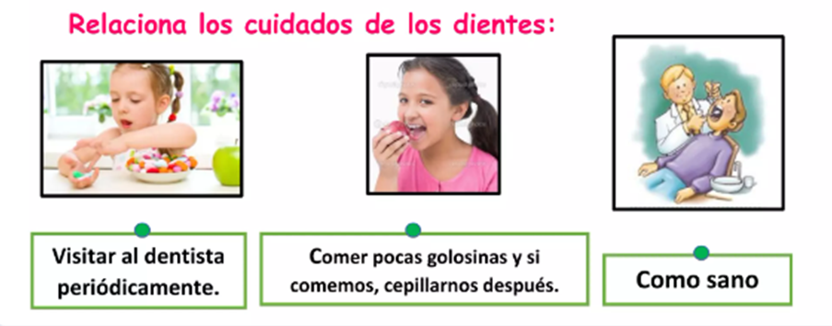
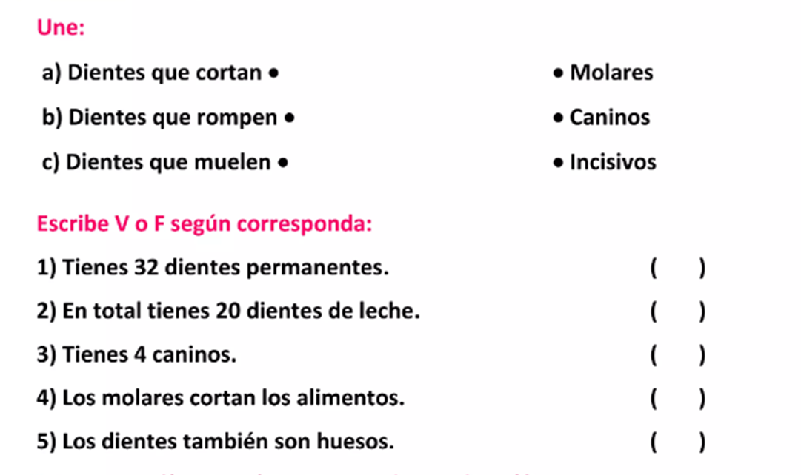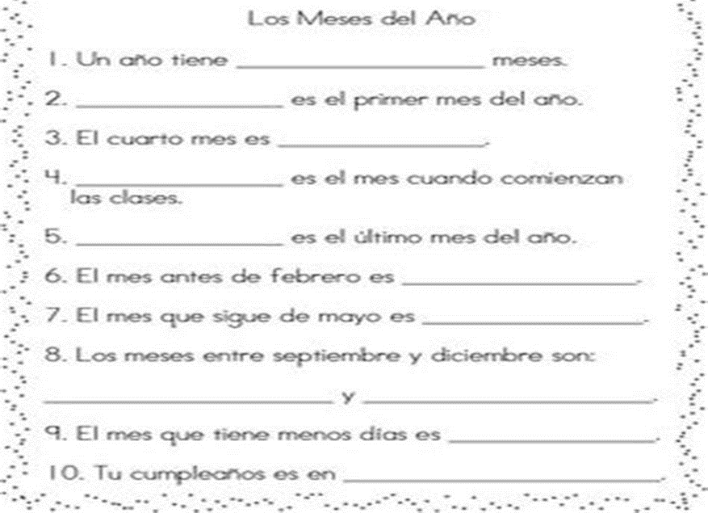
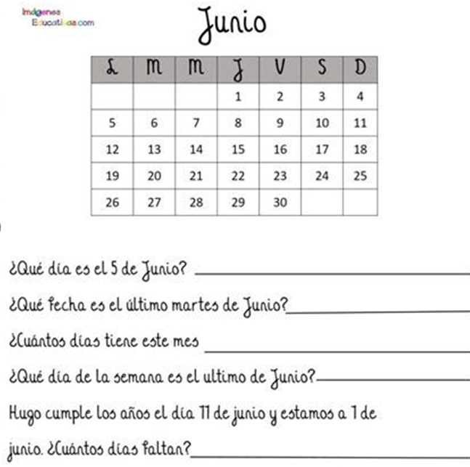
RECORDEMOS
